Nāk jaunava sidraba kurpēs ALŪKSNES PIRMSSKOLAS IZGLĪTĪBAS IESTĀDE „SPRĪDĪTIS” Pār kalniem un ezeriem ziliem PASĀKUMU PLĀNS- FEBRUĀRIS 2019
Un sudraba pakarus dala / Sveču mēnesis/
Ataugām, birzīm un siliem. /K.Skalbe/
 |  |  |  | 1.
4.  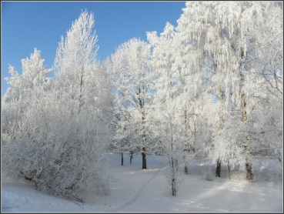 | 5. | 6.  13.00 Metodiskā sanāksme pedagogiem /A.Apine/ | 7.  13.00 LPS PII “Cālis” pie E.Martinovas, T.Krutinas  /S. Strakša/ | 8.
11. | 12.  9.00 Leļļu izrāde Iestādes zālē “Sapņu kuģis”  /A.Apine/ | 13.  ĒNU DIENA  13.00 LPS Alūksnes, Apes novadu pedagogiem pie I.Ratsepas  /I.Vītola, G.Ūdre, G.Selga/ | 14.  VALENTĪNDIENA | 15.  9.30 LPS skolotāju palīgiem PII “Cālis” /S.Kaparšmite,  A.Veistere, E.Kupča,  I.Tumševica, A.Apine/
18.  Ekoskolu „Silto džemperu diena“ /A.Šneidere, Mazā Ekopadome/  13.30 Informatīvā sanāksme saimnieciskajiem darbiniekiem /M.Voska, K.Černomirdina/ | 19.  10.00-17.00 Mobilais veselības aprūpes centrs /S.Miezīte,D.Nāgele/  13.00 LPS PII “Pienenīte” pie E.Auziņas  /S.Pušpure, J.Apsīte,  I.Frunza, I.Grebūne,G.Bojāre,  D.Skaistkalne/ | 20.  Meteņu tradīciju svētki  /J.Tetere-Teterovska, D.Holla, G.Bojāre,S.Vancāne/  13.00 Pedagogu informatīvā sanāksme /M.Voska, A.Apine/ | 21.  13.00 LPS Alūksnes, Apes novadu pedagogiem pie I.Vītolas, S.Pušpures  /I.Frunza, M.Rezgoriņa/ | 22.  22.-24. Ekoskolu Ziemas forums Valmierā /J.Apsīte, S.Strakša, A.Apine/
25. | 26.  13.00 LPS Alūksnes, Apes novadu pedagogiem pie D.Nāgeles / S.Pušpure,  I.Frunza, M.Rezgoriņa, S.Miezīte/  17.00 Iestādes padomes sēde  /L.Leimane, M.Voska/ | 27.  13.00 Metodiskā sanāksme pedagogiem /A.Apine/ | 28.  13.00 LPS Alūksnes, Apes novadu pedagogiem pie A.Šneideres /S.Pušpure/  13.00 Izrāde “Velniņi” Kultūras centrā /3.,4.,5.,10.,11.gr./ | 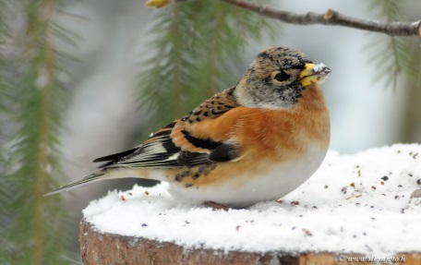
- Janvāris, februāris: individuālās sarunas ar vecākiem
- Janvāris, februāris: drošības tēma „Dažādi palīdzības dienesti.”

